TeRoldeGo Evolution
Giovani produttori vitivinicoli / Piana Rotaliana e valle dell’Adige

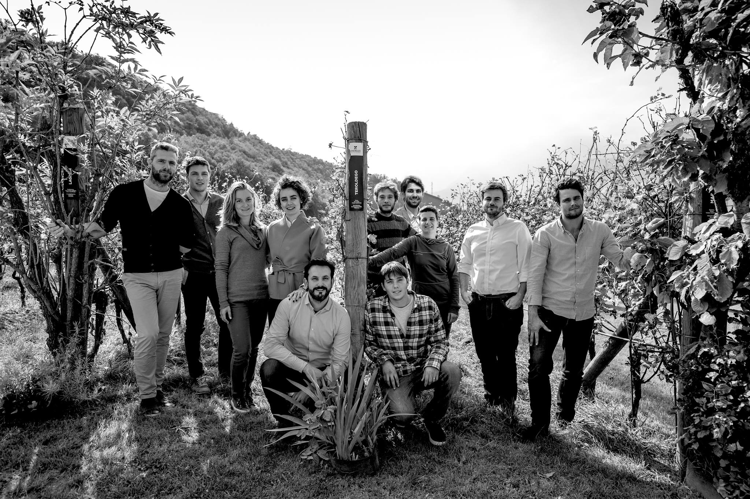

L’idea è nata nel 2016, nel corso di una cena natalizia, ovviamente “bagnata” con il vino principe della Rotaliana. Sono tutti giovani con uno stupendo percorso formativo alle spalle: laureati in viticoltura ed enologia, in economia, in scienze della comunicazione, in giurisprudenza, quelli che hanno deciso di unire le loro forze, ma anche le loro varie specializzazioni universitarie, per mettere a punto un progetto che mira a far conoscere e meglio apprezzare il loro amato Teroldego. Nel giro di un anno dai loro sforzi è nata “TeRoldeGo Evolution”, un’associazione composta da 9 giovani appassionati produttori di Teroldego Rotaliano, accomunati dal forte legame al loro territorio e dalla voglia di guardare al futuro attraverso una rivoluzione “gentile”, per dare nuova linfa ad un prodotto dalle potenzialità enormi. “De Vescovi Ulzbach” di Mezzocorona, “De Vigili” di Mezzolombardo, “Donati” di Mezzocorona, “Dorigati” di Mezzocorona, “Endrizzi” di San Michele/Faedo, “Foradori” di Mezzolombardo, “Gaierhof” di Rovere della Luna, “Martinelli” di Mezzocorona e “Zeni” di Grumo: queste sono le 9 cantine di appartenenza di questi giovani “rivoluzionari”, più che mai decisi nel proiettare il principale vino autoctono del Trentino fra i vini più riconosciuti a livello nazionale, puntando unicamente sulla qualità: nuovi e più rigorosi disciplinari di produzione, rese per ettaro più contenute e, specialmente, una comunicazione giovane e attraente.

